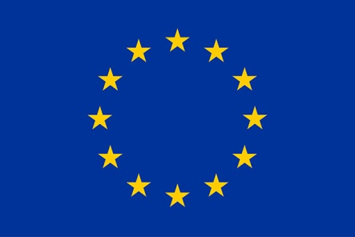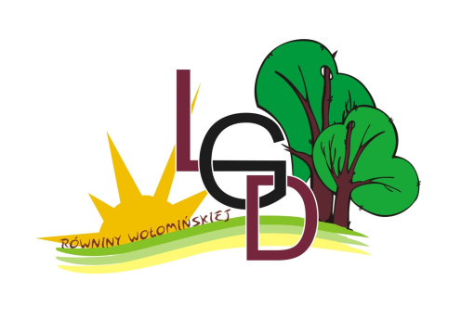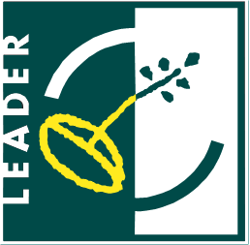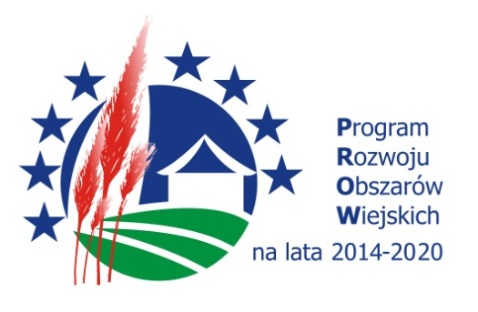

„Europejski Fundusz Rolny na rzecz Rozwoju Obszarów Wiejskich:
Europa inwestująca w obszary wiejskie".

Operacja „[Tytuł operacji]” mająca na celu „[Cel zawarty w umowie]” współfinansowana jest ze środków Unii Europejskiej w ramach na operacji w ramach poddziałania 19.2 „Wsparcie na wdrażanie operacji w ramach strategii rozwoju lokalnego kierowanego przez społeczność” objętej Programem Rozwoju Obszarów Wiejskich na lata 2014–2020 Operacja realizowana w ramach strategii rozwoju lokalnego kierowanego przez społeczność wdrażanej przez
LGD Równiny Wołomińskiej

